“Ommetje Blitterswijck” (4)
“Het blote voeten pad”

De vorige keer hebben we geschreven over het “beleef de beek pad” en het verhaal eindigde met: even wegdromen……………..
Nu is ”het blote voetenpad” aan zet. De beleving hiervan heeft in eerste instantie niets met dromen van doen. Meer met de harde werkelijkheid. Letterlijk sta je met beide benen of beter gezegd met beide voeten op de grond. Heel basaal, heel direct en natuurlijk. Het werd al eerder vermeld: we zijn het verleerd om blootsvoets te lopen, wat eigenlijk jammer is, want het is zo gezond. Wist u dat al onze zenuwuiteinden van ons lichaam in onze voeten zitten? Dat door deze regelmatig gericht te masseren, veel lichamelijke klachten kunnen verminderen of zelfs voorkomen kunnen worden? Dat dit ook kan door enkele malen per week, enkele rondjes op dit pad te lopen?
Kinderen vinden het vaak geweldig om op blote voeten te lopen. Zij zullen dit ook spontaan doen, als ouders dit toestaan.

Waar komt het blote voetenpad precies? Zie bijgaand kaartje.
Wat vinden we zoal op ons blote voetenpad?
Diverse natuurlijke materialen zoals verschillende soorten zand, grint, boomstammetjes van verschillende hoogtes en grote maaskeien. Voor velen zal het idee onwennig zijn en er wordt misschien wel met argusogen naar dit plan gekeken. Iets nieuws roept meestal twijfel en vaak ook nog negatieve vooroordelen op uit vrees voor het onbekende.
Niet verwonderlijk, want dit plan is ook het enige in Noord Limburg. En het is ook niet voor niets dat we zoveel sponsoren bereid hebben gekregen om hier aan mee te werken. Wanneer het klaar is kunnen we alleen maar zeggen: (Ver)oordeel pas als u het zelf aan den lijve hebt ondervonden, of het plezier van kinderen hebt gezien. Laat het een keer gebeuren. Ervaar.

Zo langzamerhand komen we bij het punt: Realisatie.
Hiervoor hebben we enkele mensen nodig. Wie en wat precies? Dat wordt de inhoud van het stukje voor de volgende keer.

Wordt vervolgd met: Realisatie! Wie en wat is er nodig?
Werkgroep Ommetje Blitterswijck.
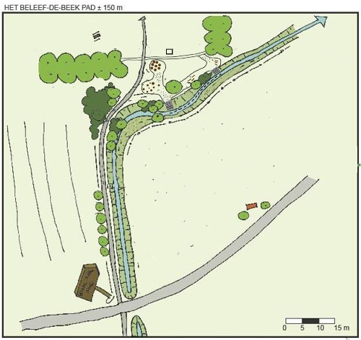

Met medewerking van het Waterschap Peel en Maasvallei, Rijkswaterstaat en

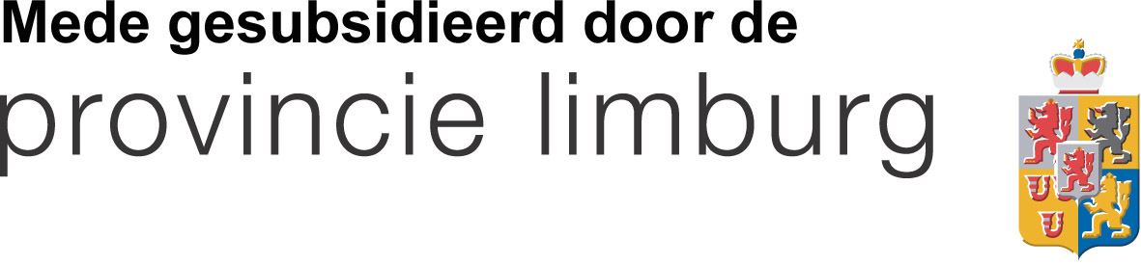 | 